附件八 補助國民小學及國民中學活化課程與教學發展活動歷程紀錄表(參考用)
計畫名稱：□推動國民中學教師自主活化教學計畫
協助偏鄉國民中小學活化課程與教學計畫(勾選本計畫者，請填寫「大學團隊名稱」)
申請學校/單位/社群名稱(全銜)：臺南市仁德區依仁國民小學
提供協助之大學團隊名稱：臺南大學初教系
活動時間：109年8月24日 (109 年 08 月 01 日至 110 年 07 月 31 日)
活動內容概述（150字為原則）
1.將九年一貫及十二年國教課程做比較，請教師分享對於現況是否想改變？並以正向思考表達改變與否的差異。
2.如何將學生從不會教成會？其中會考慮那些因素？在請教師將各式因素分享，其大因素裡所包含的內在小因素是否有改變的可能？
3.願景圖像說故事，將依仁的四力(發展力、美善力、行動力、創客精神)分析在何時可以在此套課程中發展出來。如：一年級透過生活模式及學習模式了解如何在學生安身立命，課程緊扣發展力及創客精神；二年級透過火車站運作關係，學習遷移至學校的運作並認識學校人員，課程緊扣美善力及創客精神；三年級透過環境資源運用關係，了解環境和人的關係來回溯家鄉、社區的差異文化。
省思與回饋（150字為原則）
本次活動討論極為踴躍，因此只討論至1-3年級部分，且確認一至三年級的願景圖像是有連貫性的，下次的活動目標要討論的事1-6年級全部課程貫串，是否能夠連貫。
活動照片
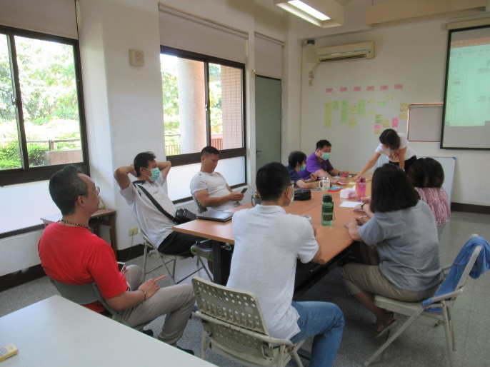 |  |  |  | 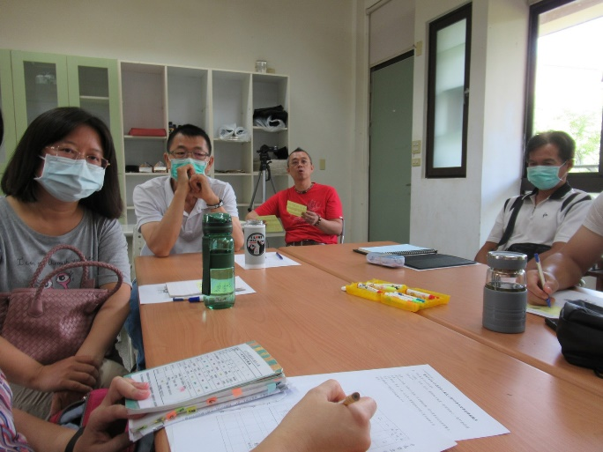
照片說明：在開學前，教職同仁針對即將開展的課程，進行課程連串的討論。  拍攝日期：109.08.24 |  |  |  | 照片說明：隨著活動的參加，教師們專業知能的提升，討論的情形也隨之越加熱烈。  拍攝日期：109.08.24
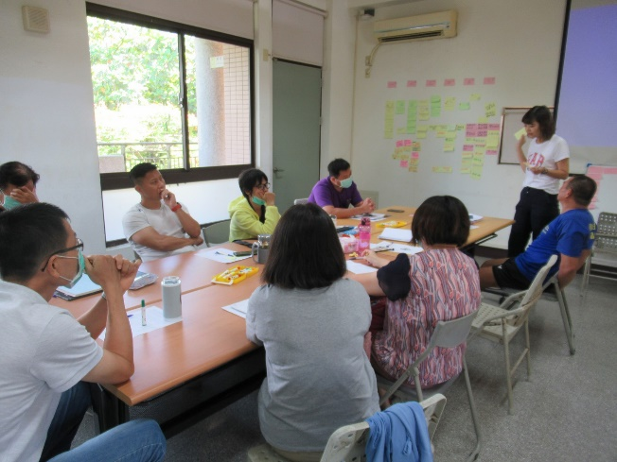 |  |  |  | 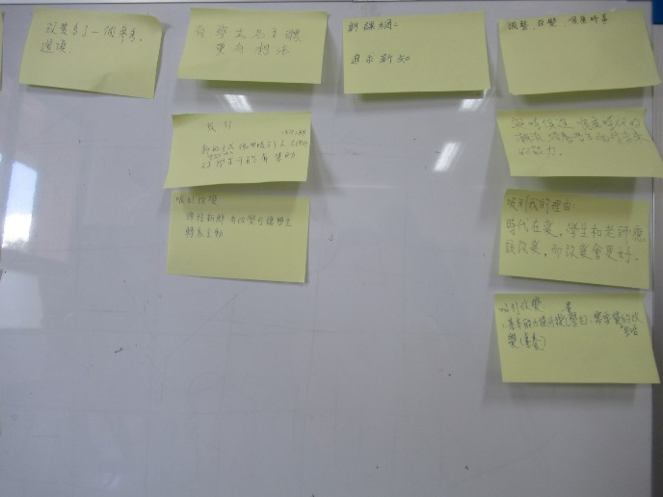
照片說明：課程的發展，對於課程脈絡的連串很重要，討論的時候也需各年級共同參與討論。  拍攝日期：109.08.24 |  |  |  | 照片說明：大家將課程元素的討論，以便利貼繕寫後，張貼討論。  拍攝日期：109.08.24
填表人：
姓名 | 職稱 | 服務單位 | 電話(含分機) |  | 手機 | E-mail
王敬博 | 教導主任 | 依仁國小教導處 | 06-2662108#010 |  | 0910799722 | wangcp55@gmail.com
註：本表應每季上傳至少1份，照片原檔請同時一併上傳。謝謝
Google雲端上傳網址︰https://goo.gl/7QudqT

